Ernährungskonzept
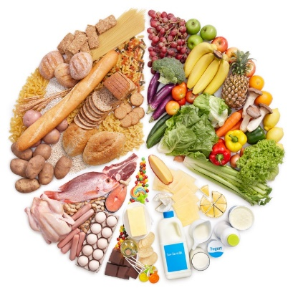

Was bieten wir den Kindern zum Thema gesunde Ernährung, bei allen von der Einrichtung organisierten und gestellten Mahlzeiten (Mittagessen, Snack), an.
- Wir kaufen keine Teemischungen, sondern nur reine Sorten (Bsp.: Fenchel, Hagebutte, Malve) mit der Ausnahme von Fenchel+Anis, den Tee bereiten wir ungesüßt/ zuckerfrei zu.

- Der Snack für die vGt und GT Kinder am Mittag enthält eine ausgewogene Mischung aus Obst, Gemüse, Milchprodukten und Kohlenhydraten. Der Snack soll den Kindern zur Sättigung bis zur nächsten Mahlzeit zu Hause dienen.

- Das Angebot für den Snack sowie alle frischen Zutaten für das Mittagessen werden regional bezogen und beim ortseigenen Supermarkt gekauft.

- Der Speiseplan für das Mittagessen wird selbst erstellt, dabei wird auf eine ausgewogene und abwechslungsreiche Ernährung geachtet. Dabei wird ein Gleichgewicht zwischen Gemüse, Beilage, Fleisch und Fisch gehalten.

- Über apetito (Essenslieferant) werden die warmen Speisen bestellt. Diese werden tiefgefroren geliefert und von unserer Hauswirtschafterin in unserer Küche frisch zubereitet.

- Die Essenpläne und Angebote werden nach der Ernährungspyramide erstellt.

- Aufgrund der besseren Verträglichkeit im Kleinkindalter bieten wir bevorzugt Geflügel-, Rind- und Kalbfleisch an.

- Bei Allergien oder Unverträglichkeiten auf Lebensmittel werden wir gerne beim Essen darauf achten, wenn Sie uns dazu vom Arzt einen Nachweis der Diagnostik / Untersuchungsergebnisse, die nicht älter als 6 Monate sind, vorlegen können. Die Nachweise müssen jährlich erneuert werden. Bitte legen Sie uns die Kopie davon unaufgefordert vor. Bis zur Umsetzung der alternativen Versorgung rechnen wir für die Planung mindestens 2 Wochen Zeit.

